Tema
E-reolen
på iPad
Opdateret d. 3. november 2016

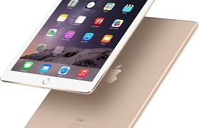

Om E-reolen
Næsten alle biblioteker udlåner e-bøger det kræver blot at man er oprettet som bruger på biblioteket i ens egen kommune. Det kræver cpr-nummer og en selvvalgt fire cifret kode.
Man skal bruge appen e-reol. dk
Med en iPad kan man både streame og downloader bøger. Mens man på en computer udelukkende kan streame bøgerne. (streame betyder at bogen hentes på nettet efterhånden som den læses og kræver derfor konstant internet forbindelse - downloading betyder at bogen via internettet hentes ned på iPad.
Det kræver derfor kun internetforbindelser mens bogen hentes
Man kan også låne net-lydbøger det foregår på samme måde som lån af bøger.
Der er for tiden cirka 9000 e-bøger og cirka 6300 lydbøger det forventes at antal stiger.
På Ikast Brande Bibliotek kan du låne 3 bøger og 3 lydbøger pr. måned
Få adgang til e-reolen
Åbn Ikast-Brande Biblioteks hjemmeside
Start med at trykke på Log ind
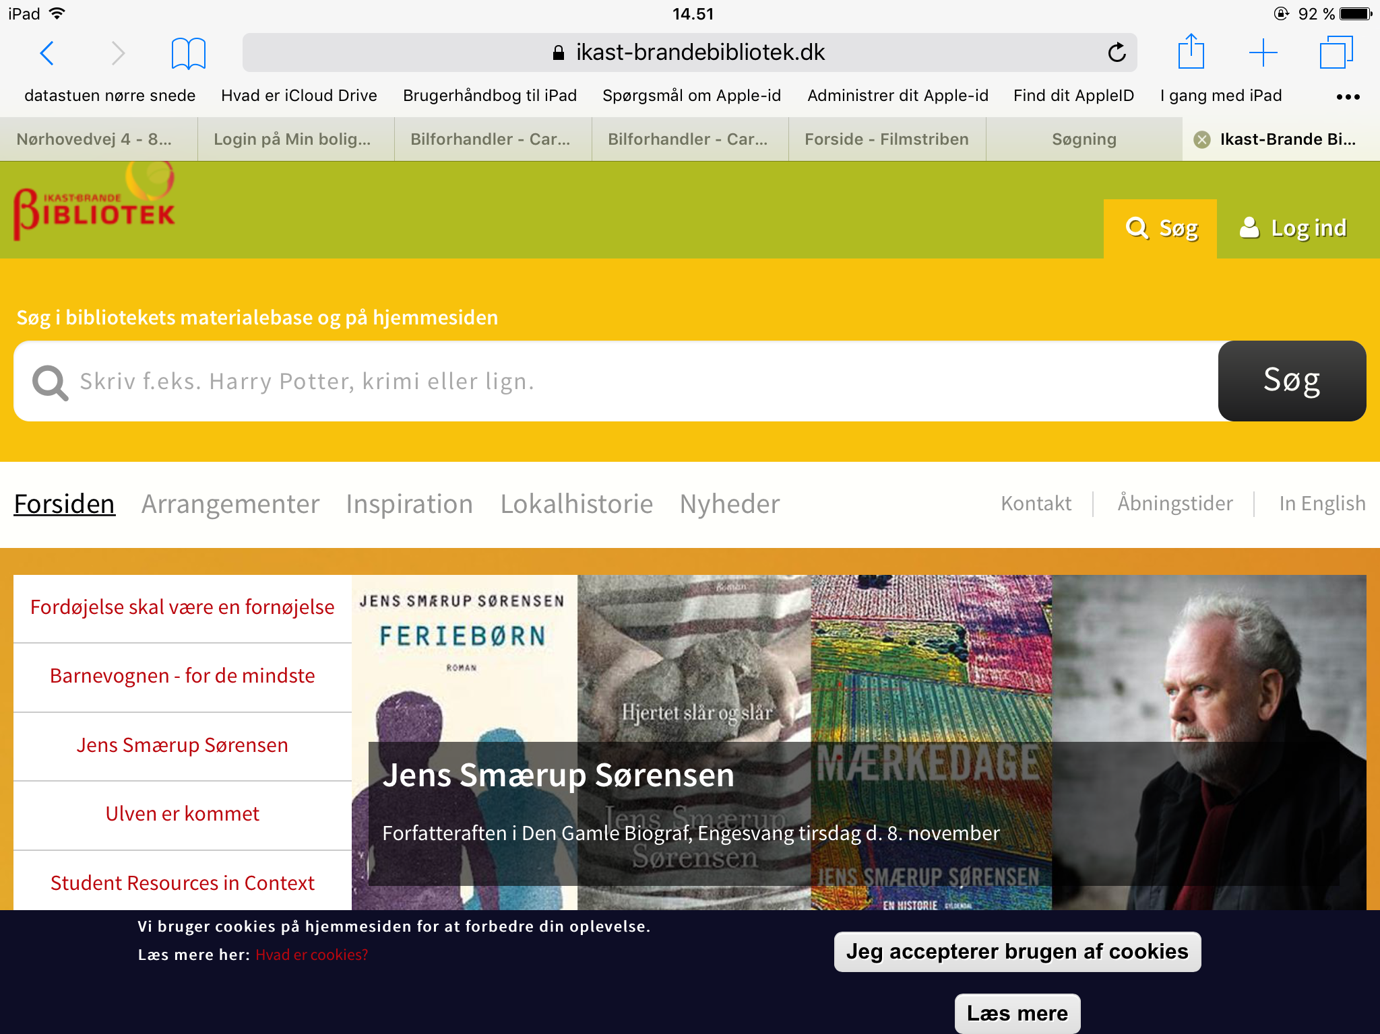

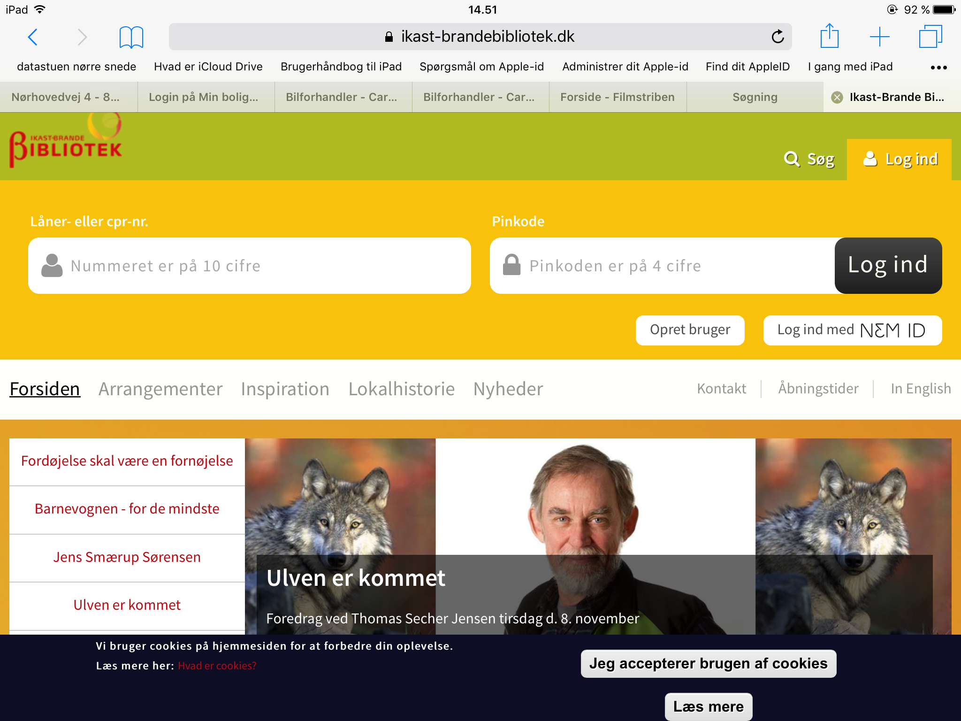

Tryk på Log ind med Nem ID

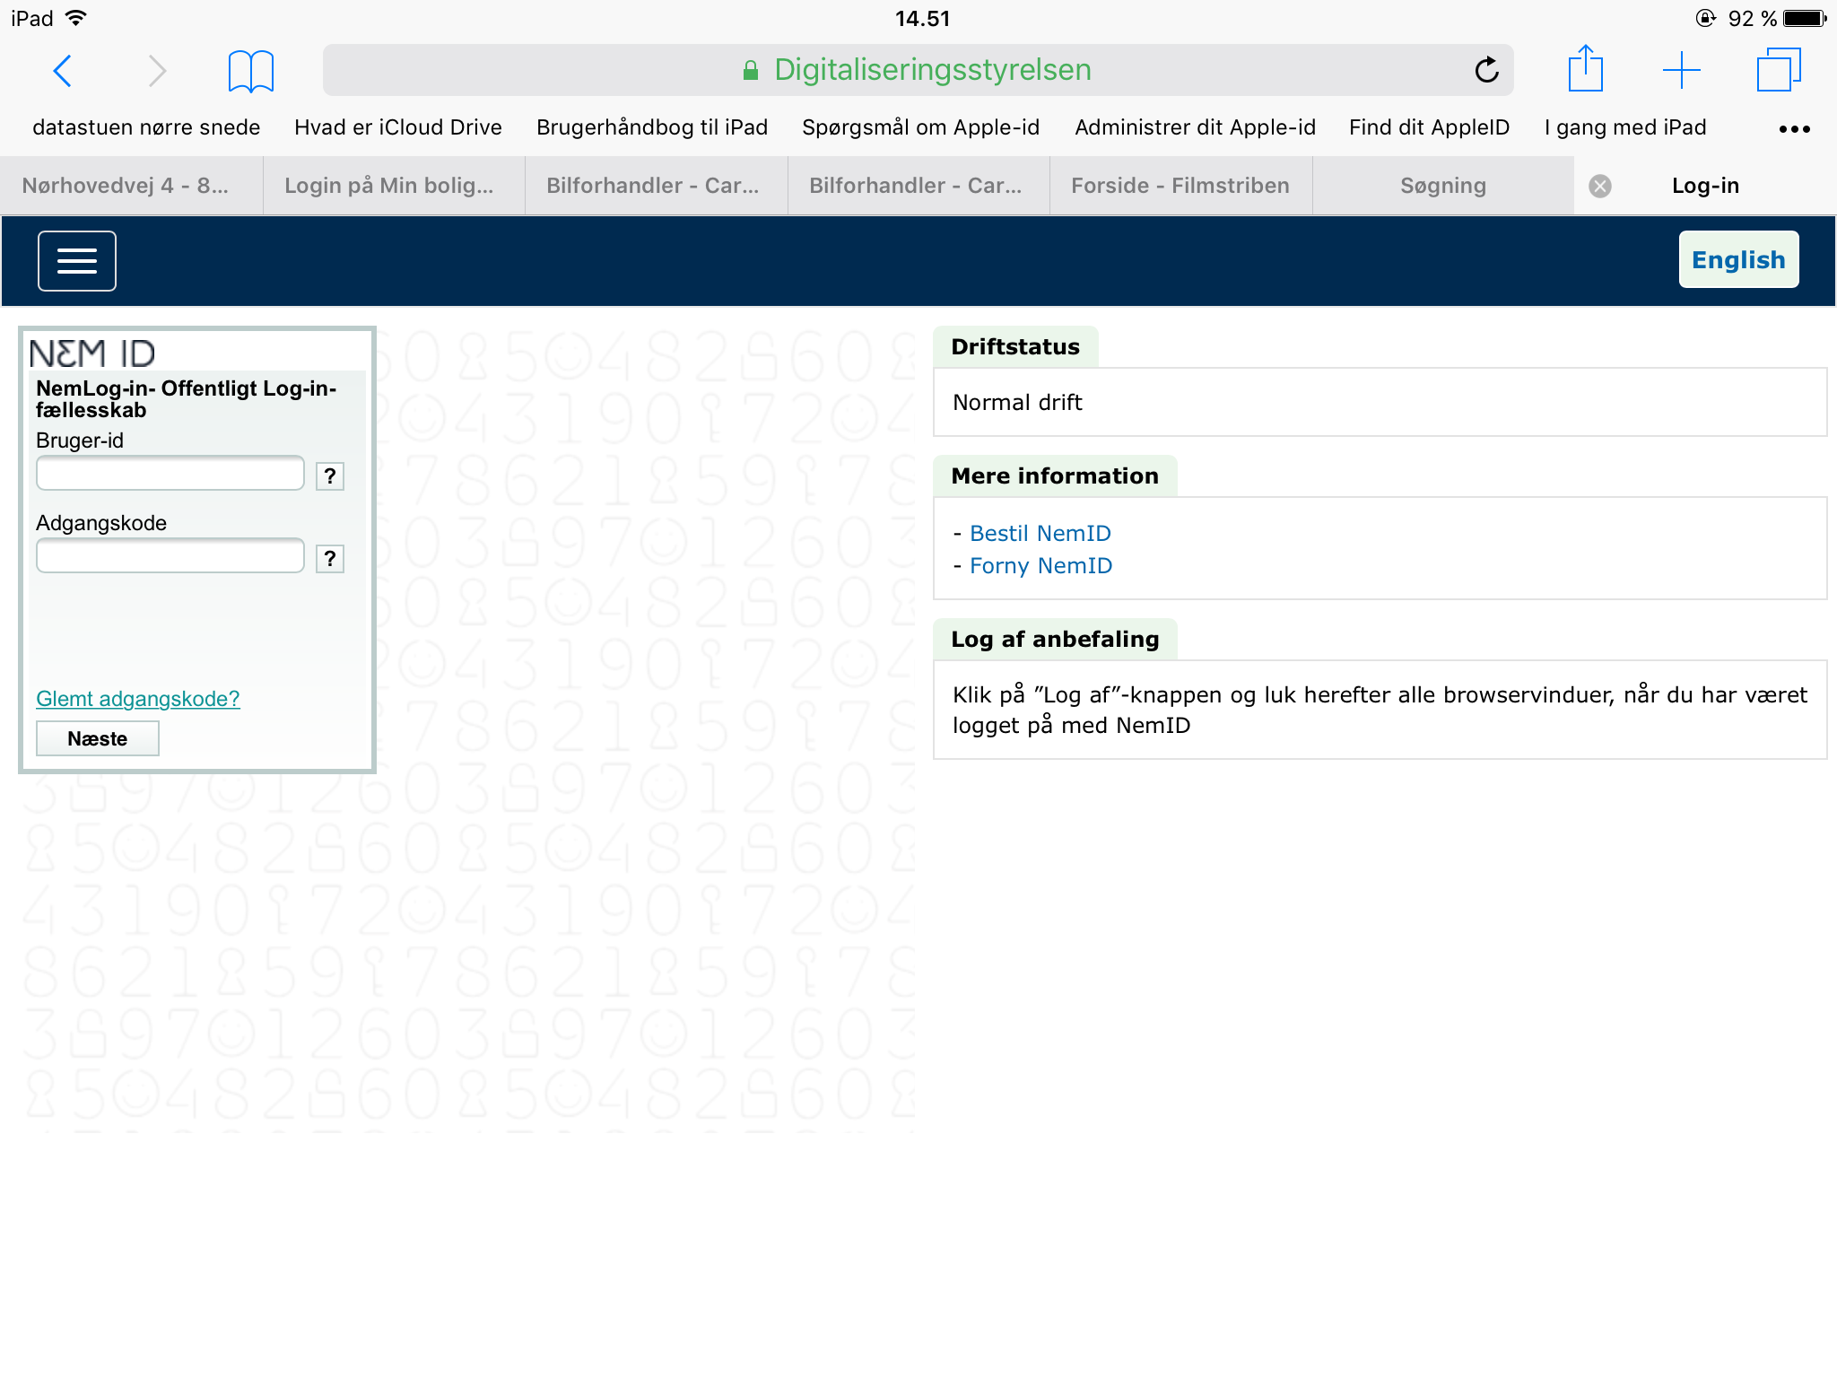

Log ind med Nem ID
Herefter får du mulighed for at oprette dig som bruger

Appen e-reolen
For at kunne låne bøger skal man hente Appen e-reol > gå til AppStore >
Søg e-reolen > klik på e-reolen > klik på Hent >klik på Inataller > Klik på Åbn
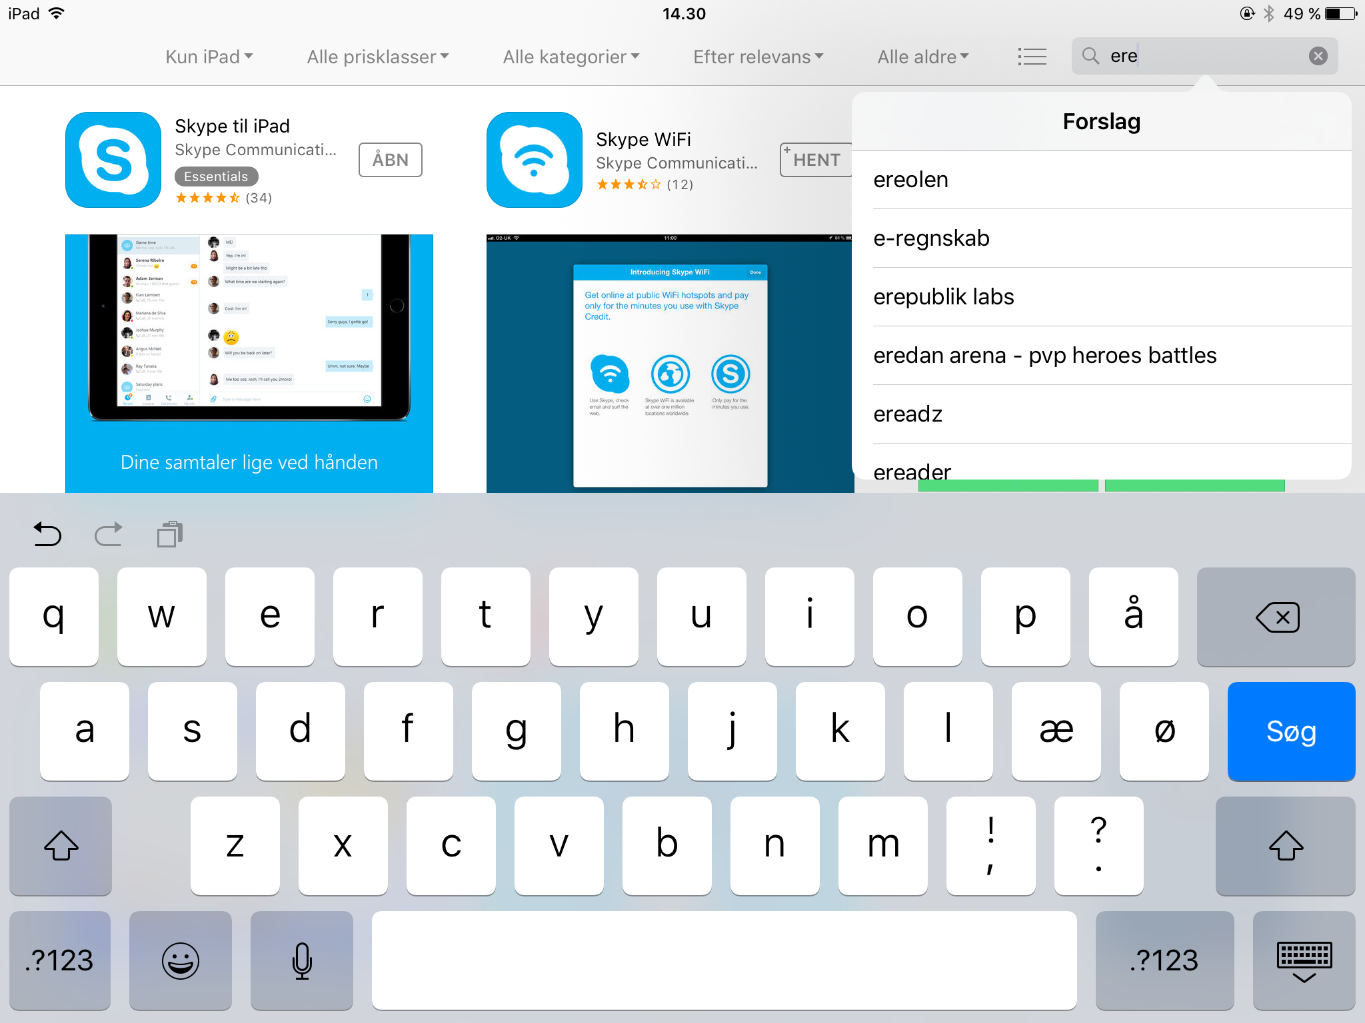

Log på
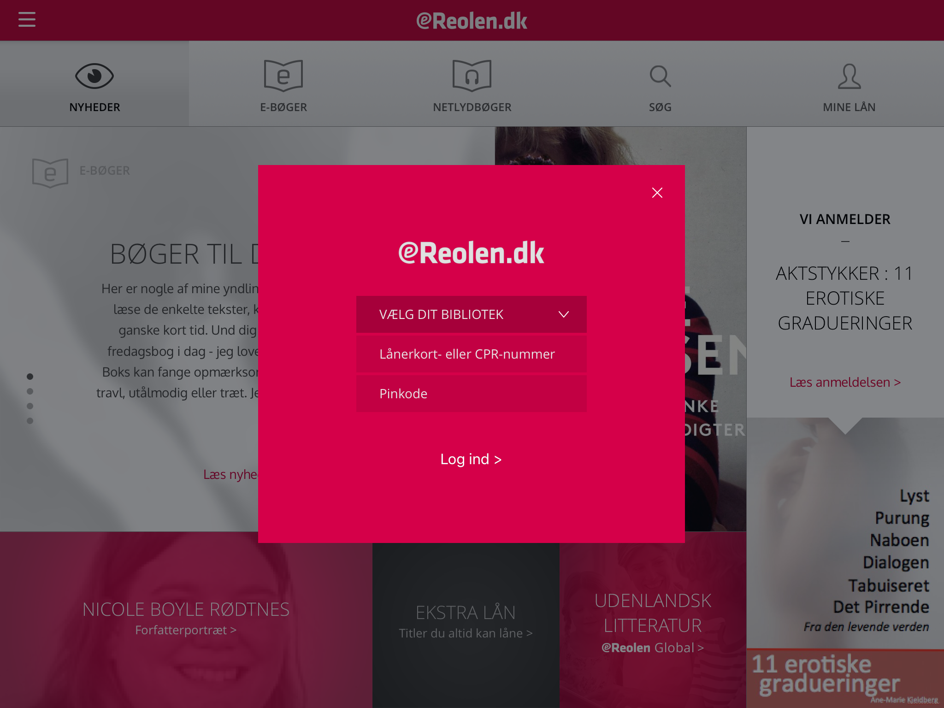

Nu skal du vælge dit bibliotek
Skrive dit cpr.nummer
Skrive din pinkode (som du får på biblioteket)

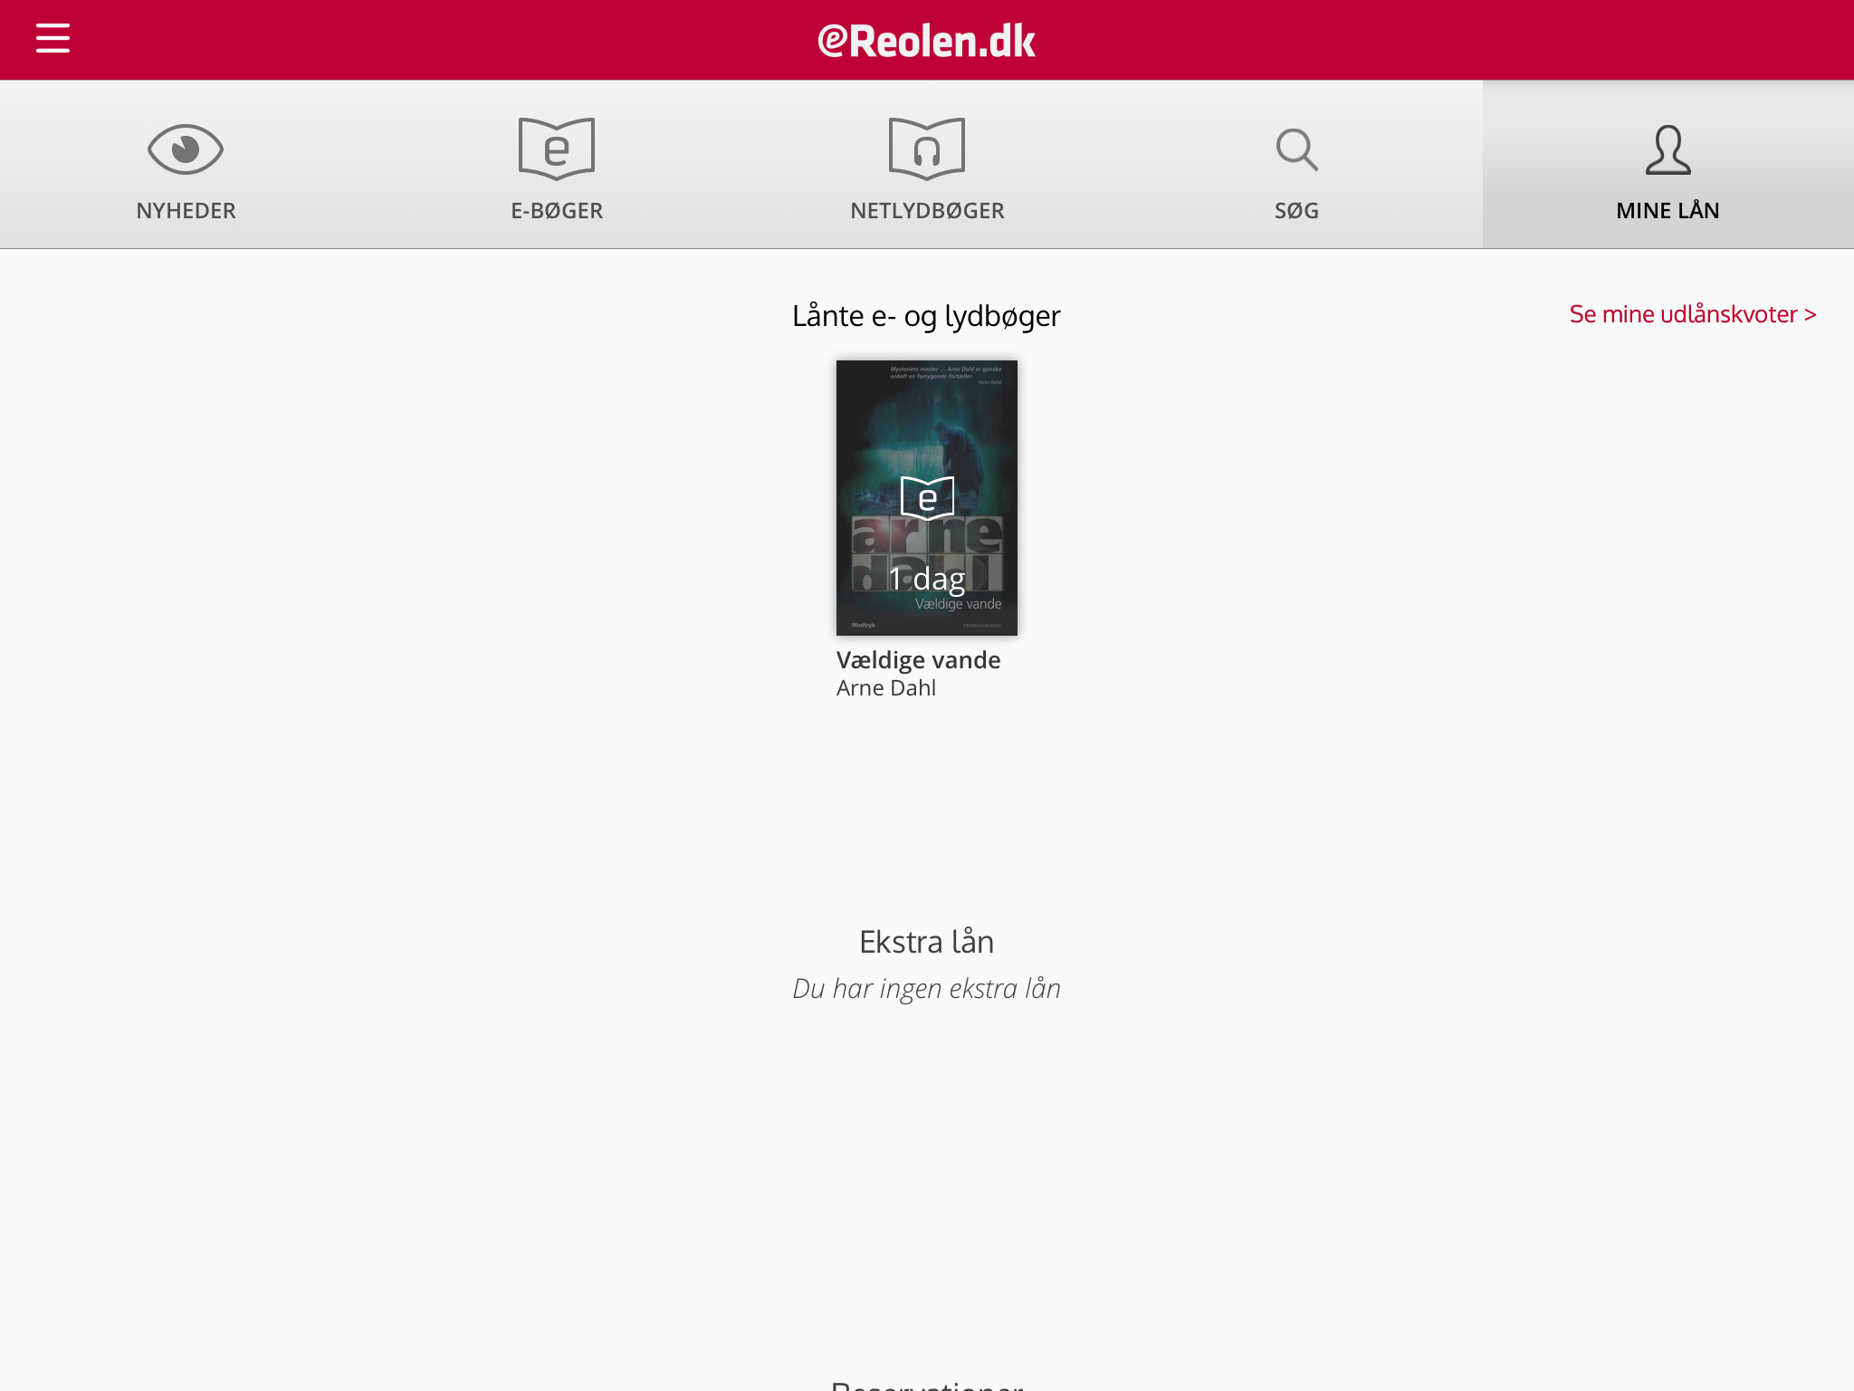

Nu åbnes e-reolen
Åbningssiden vil være den side den stod på da du lukkede
Her åbnes den på Mine lån

Fanerne
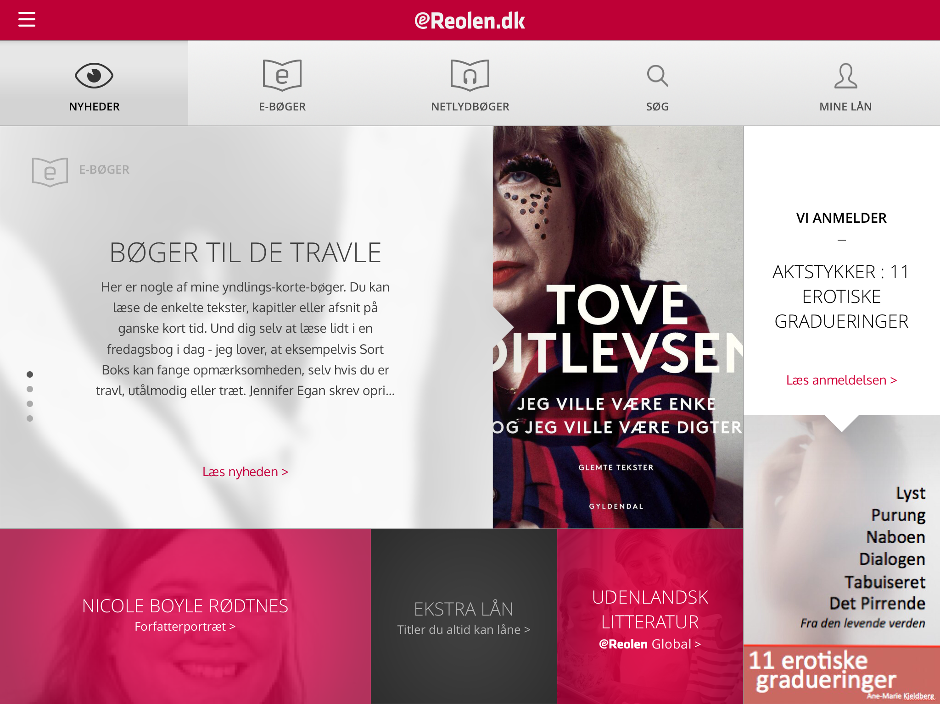

Fanen Nyheder
Her fortælles om aktuelle bøger

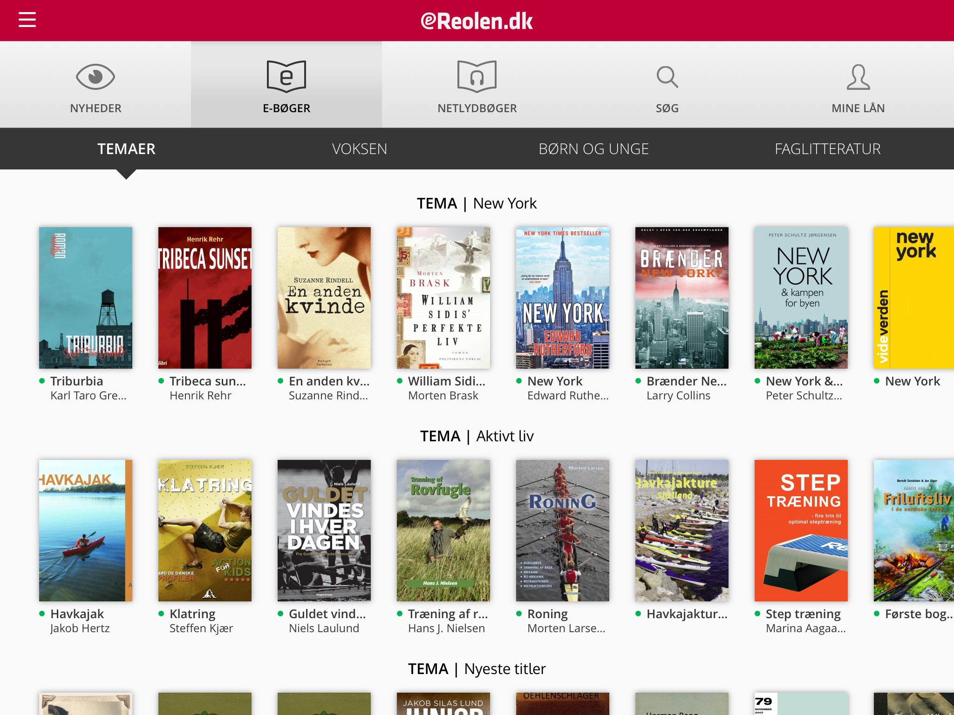
Fanen E-Bøger
Her Kan man vælge mellem
TEMAER
VOKSEN
BØRN OG UNGE
FAGLITTERATUR

Søg
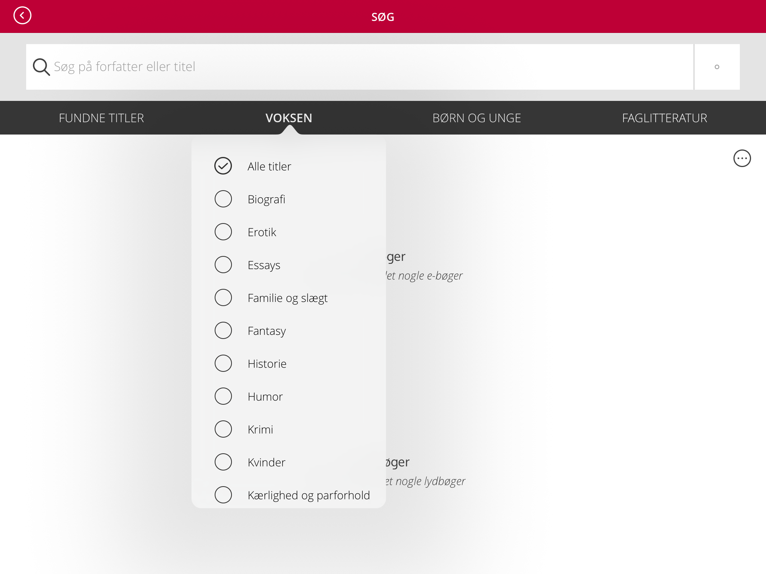
Når man vælger Søg kan man vælge kategorier

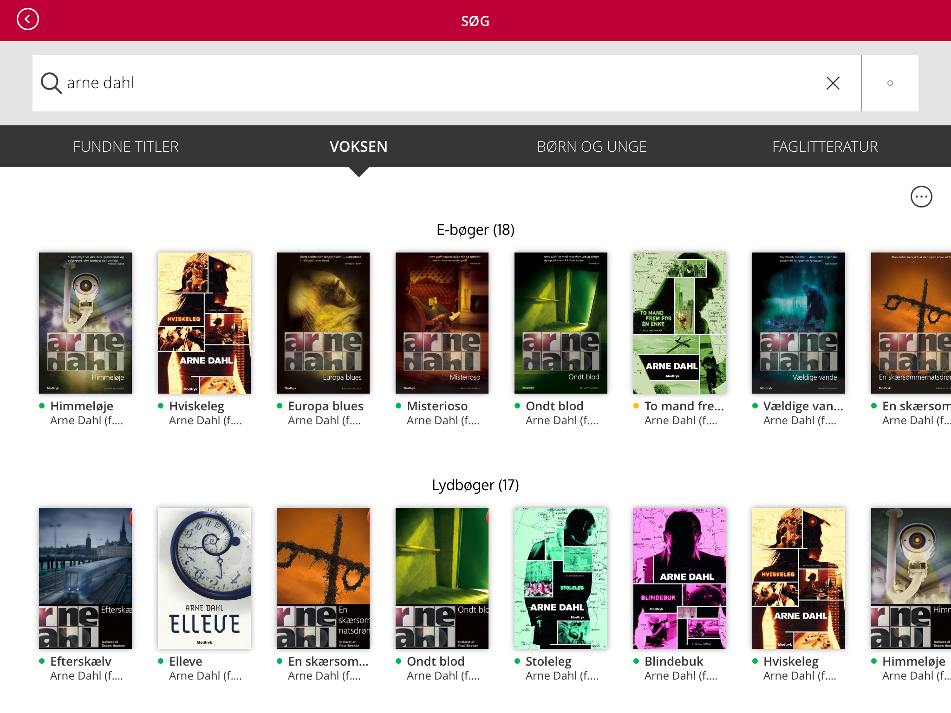
Her har jeg søgt på Arne Dahl
Jeg vælger den første bog

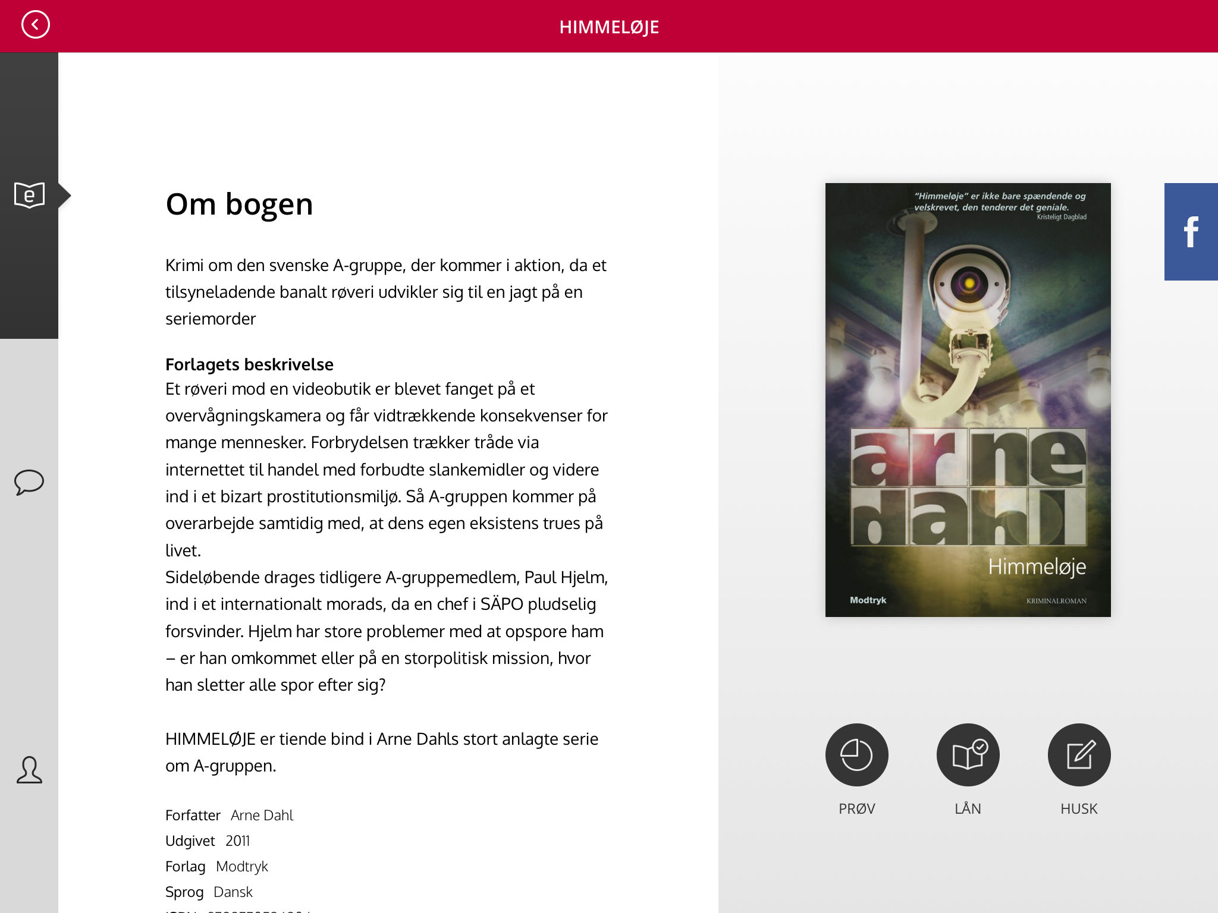

Bestemmer du dig for at låne klikker du på LÅN
Inden du låner får du nogle oplysninger om bogen
Inden du låner kan du prøve nogle sider

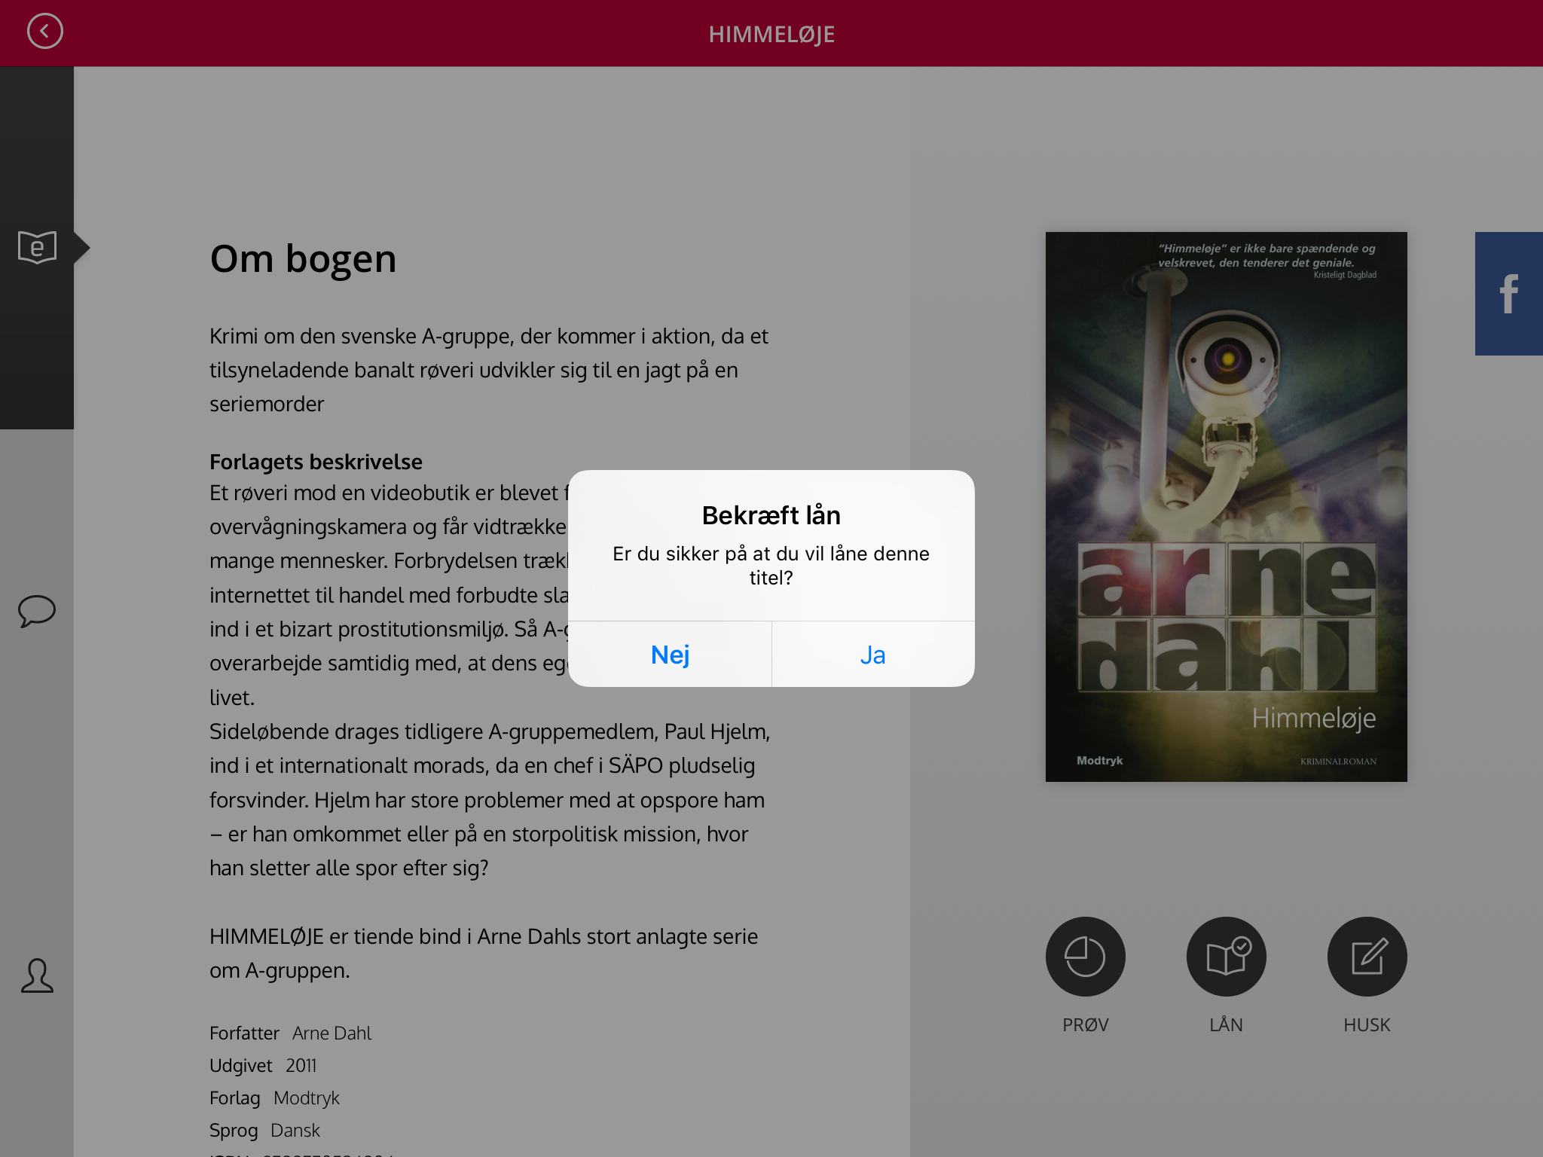

Du skal nu bekræfte at du vil låne

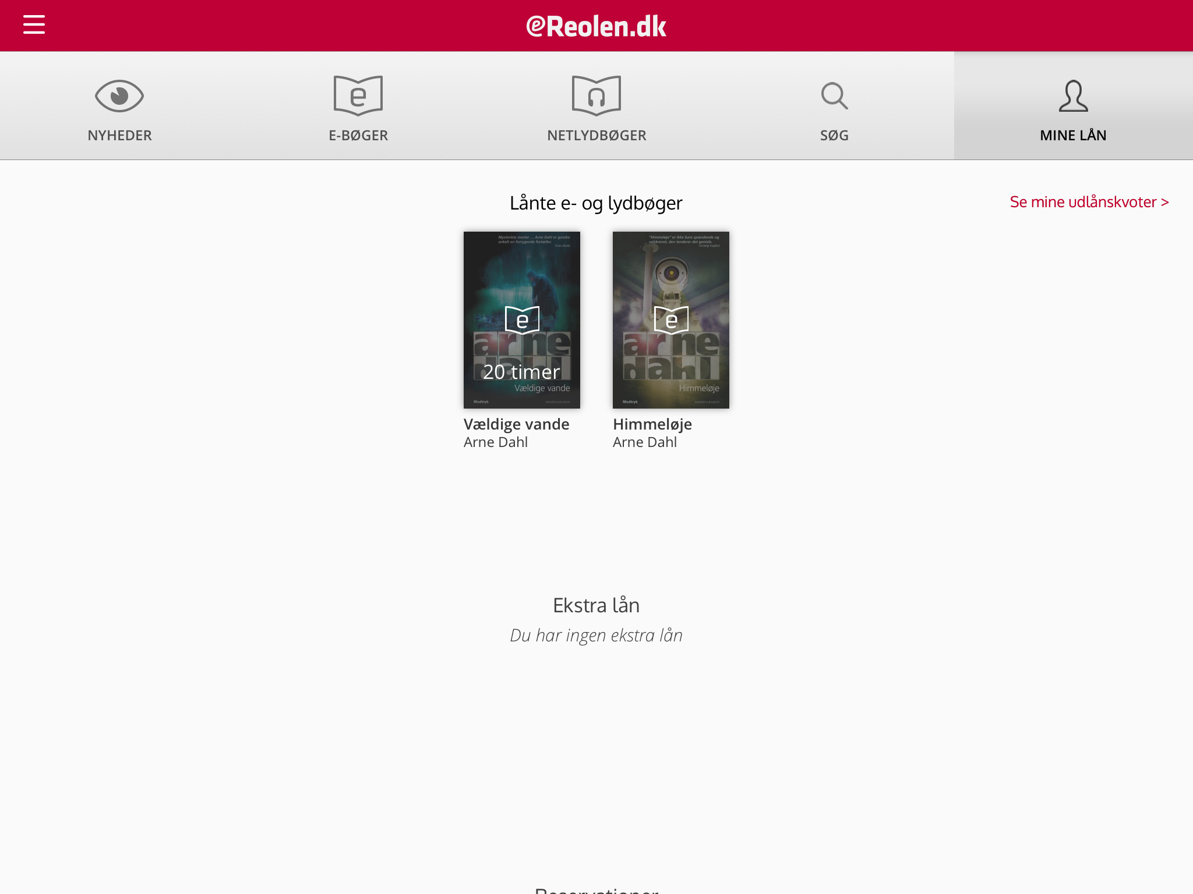

Gå nu til Mine lån
Her kan du nu se den lånte bog
Klik nu på bogen

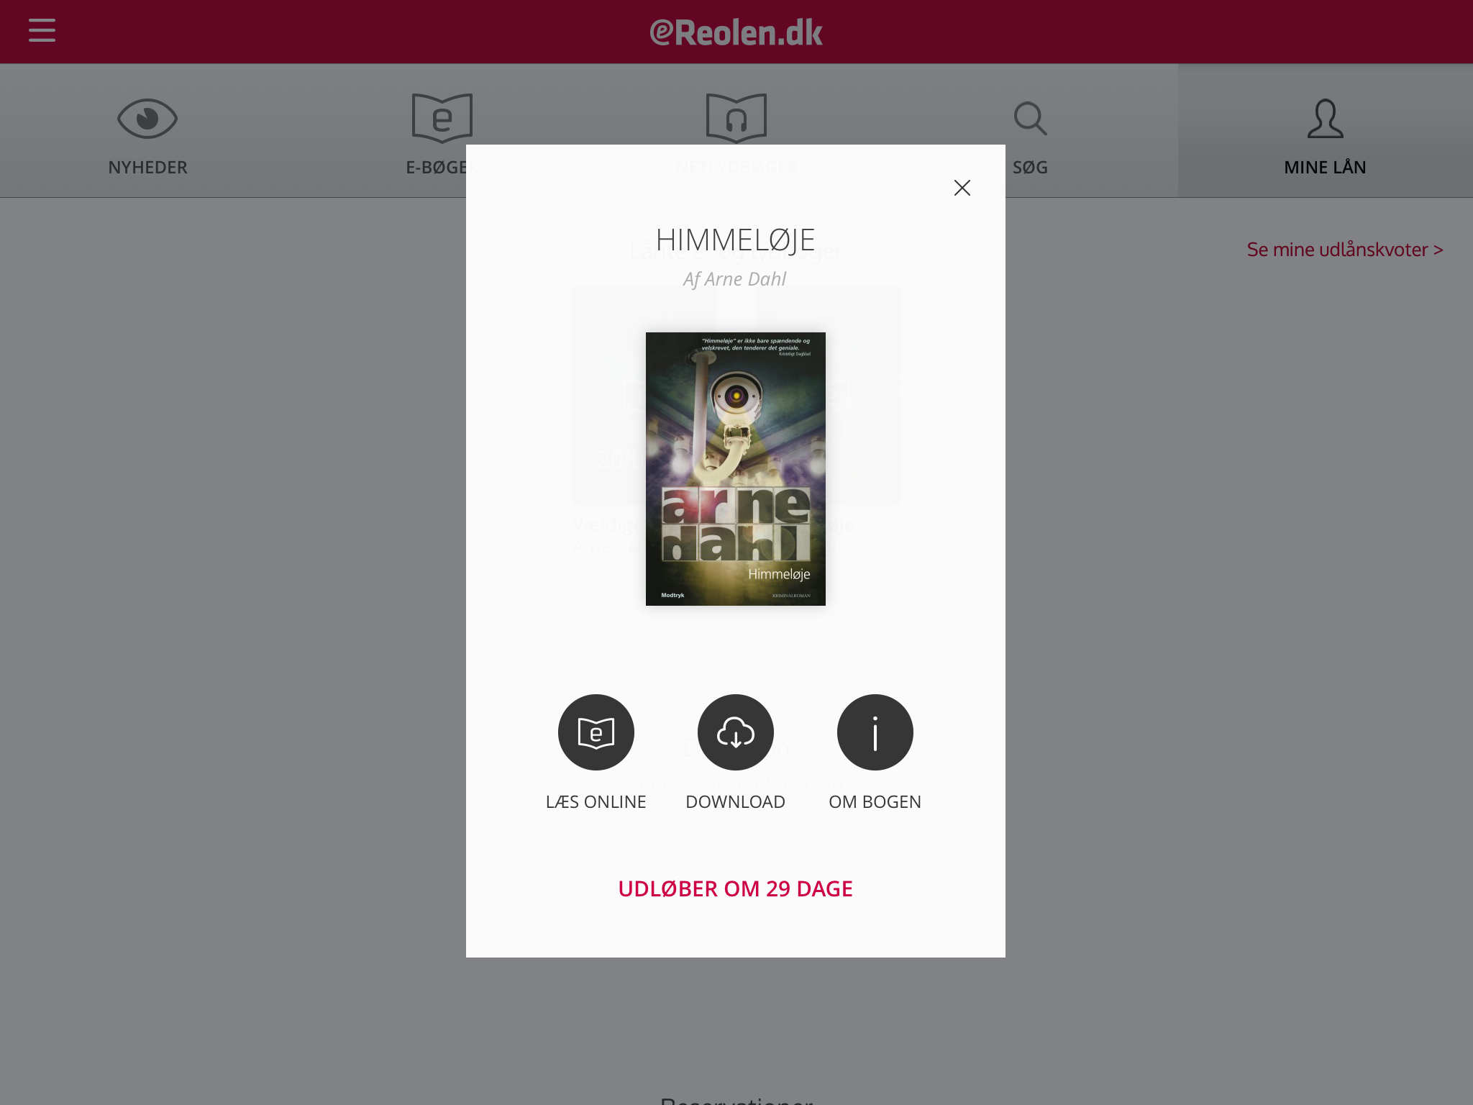

Klik på Download

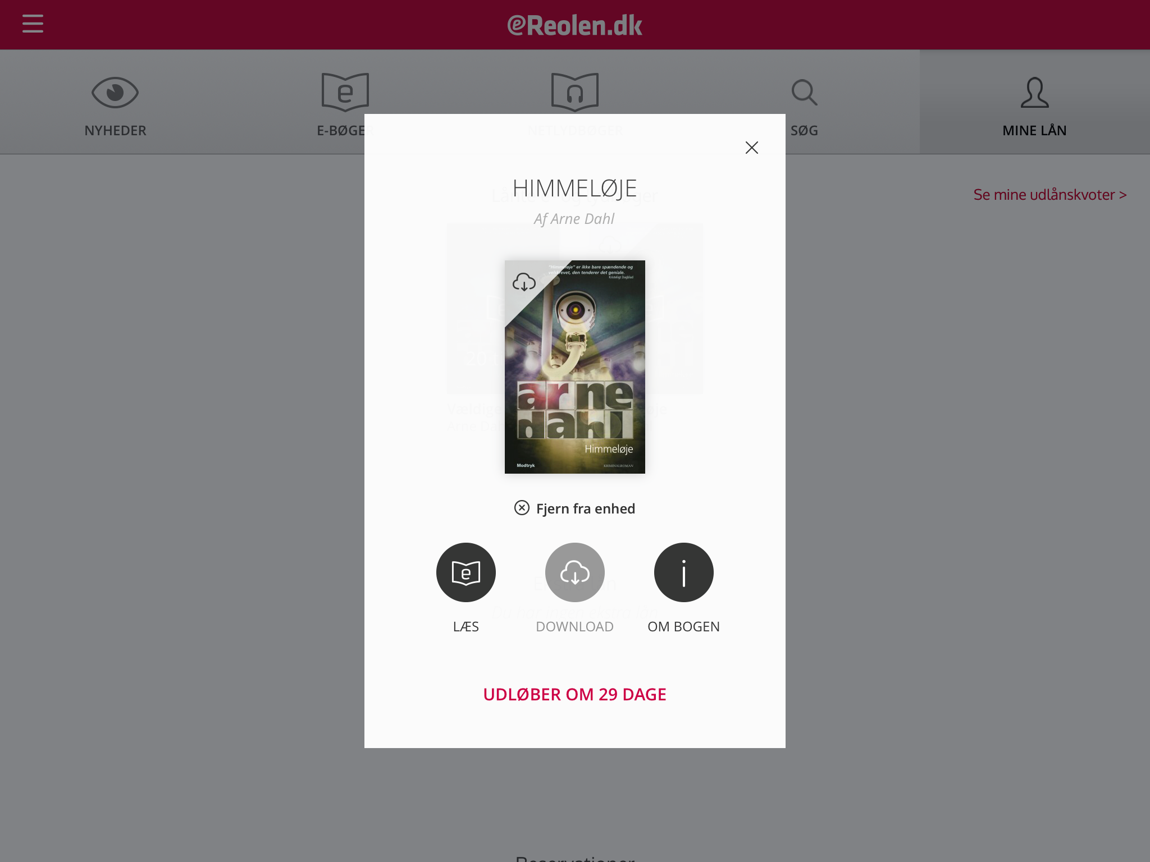

Klik på Læs

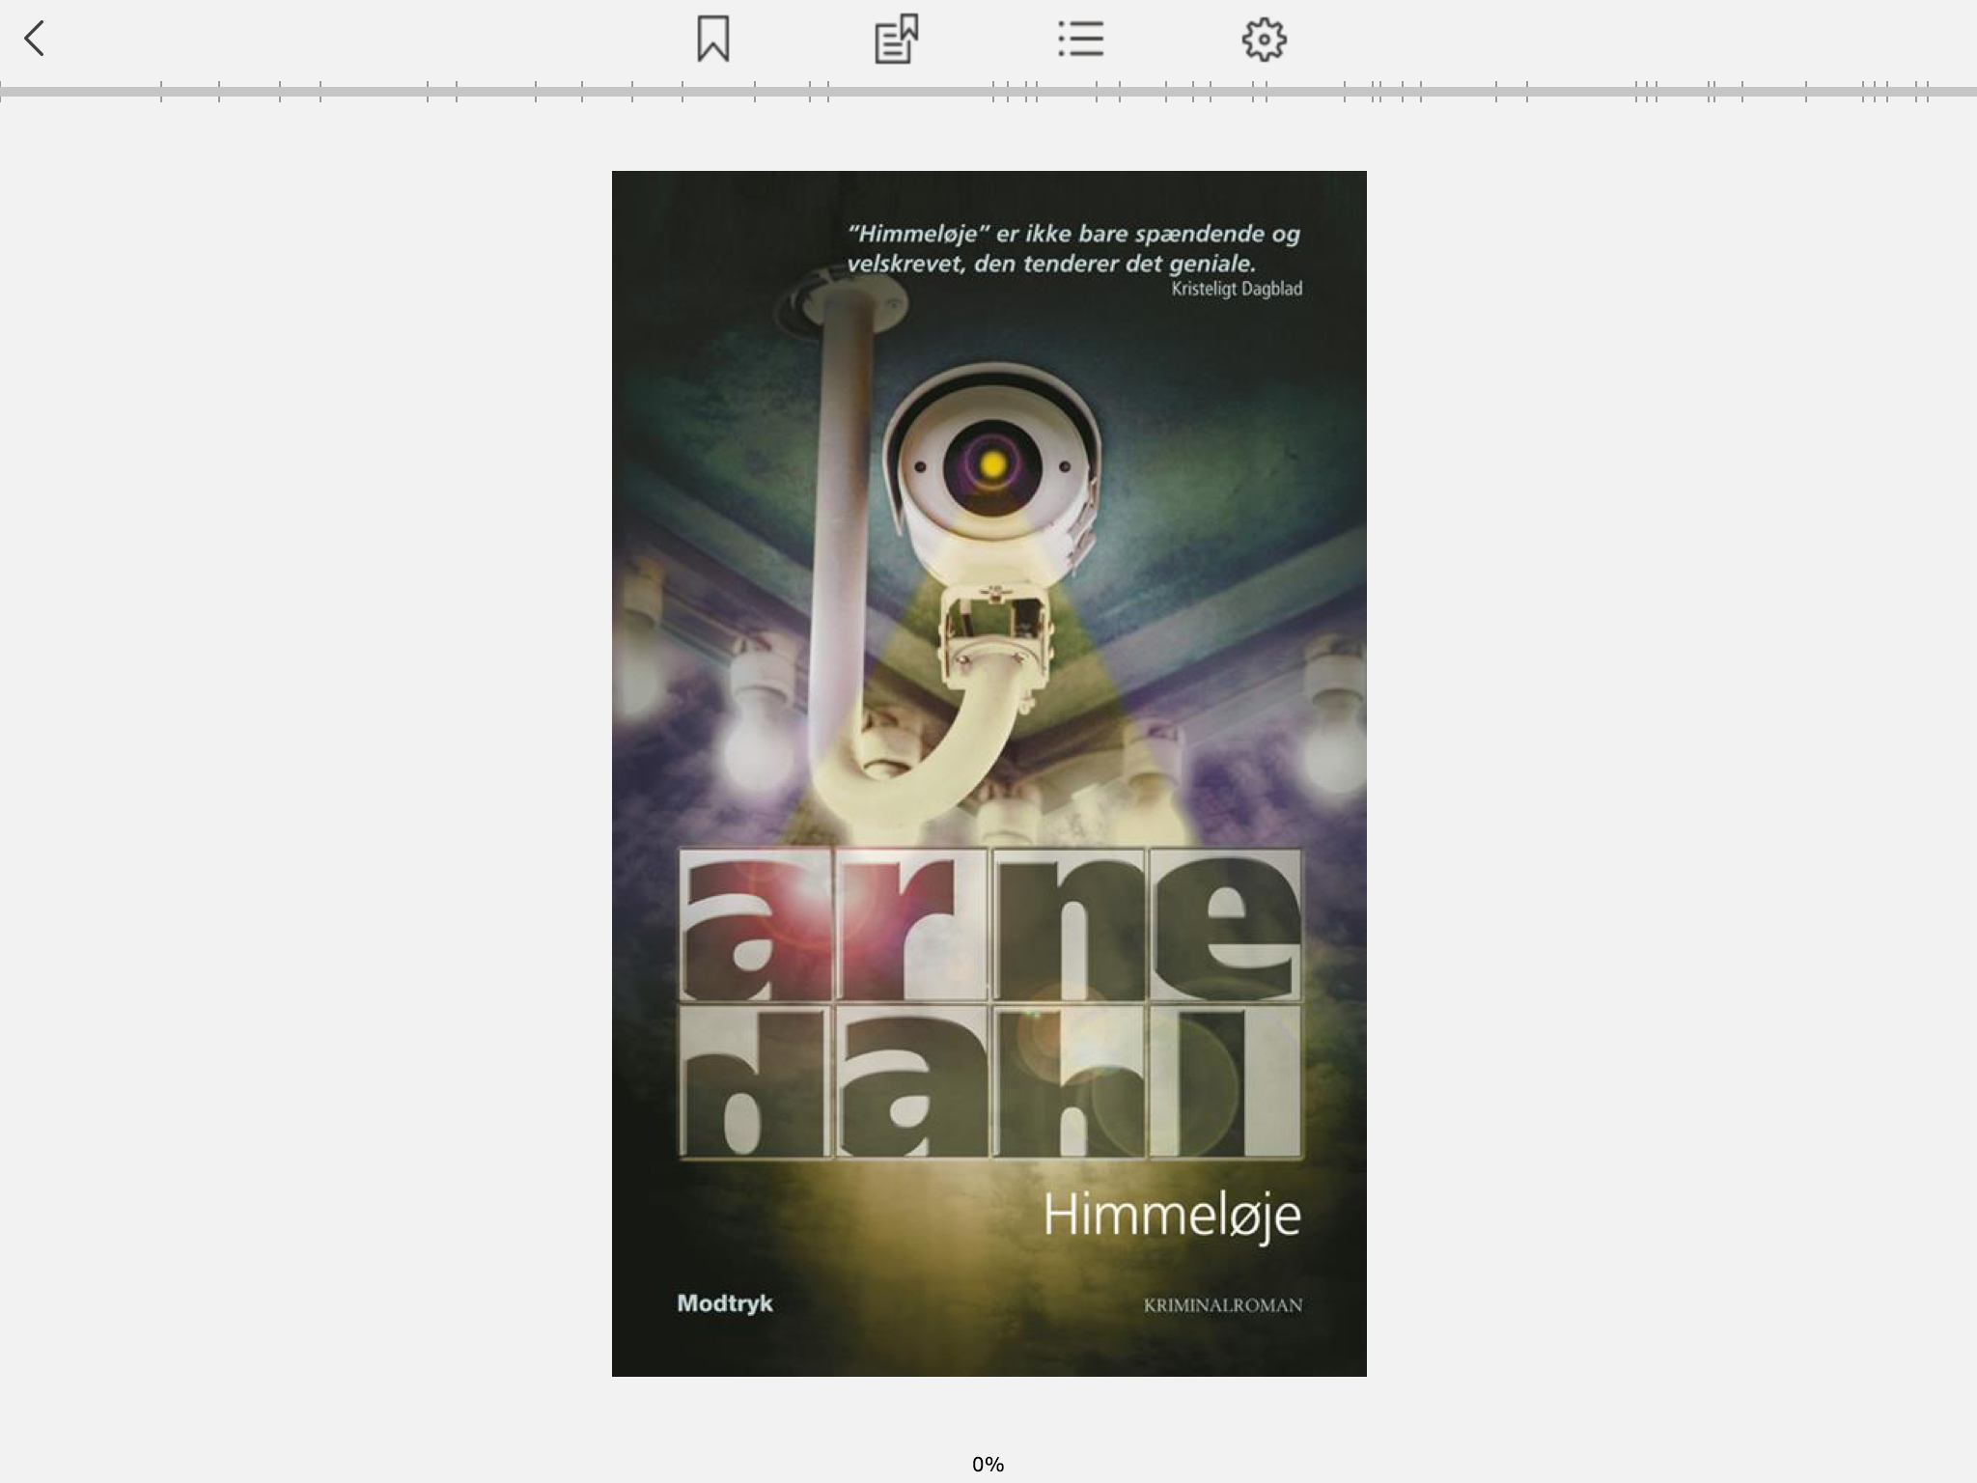

Du er nu klar til at læse bogen

